TOSHKENT VILOYATPEDAGOGIK MAHORAT MARKAZI

III. TEXNOLOGIYA FANINI O‘QITISHGA ZAMONAVIY YONDASHUVLAR

3.1.2 “Texnologiya fani bo‘yicha o‘quv natijalari va ta’lim mazmuni” moduli

Texnologiya fani boʻyicha yaratilgan yangi darslik va undan samarali foydalanish. Oʻquv-uslubiy qoʻllanmalar tahlili

Mavzu: Texnologiya fani boʻyicha oʻquv-uslubiy qoʻllanmalar tahlili
(2 soat amaliy mashg‘ulot)
Reja:
1.Texnologiya fani boʻyicha chiqarilgan qo‘llanmalar bilan tanishish, ularning ta’lim dasturiga mos kelishi.
2.Qo‘llanmalardan darslarni tashkil etishda samarali foydalanish usullari. 3.Qo‘llanmaning ko‘rgazmali materiallar bilan ta’minlanganligi.

Texnologiya fanini samarali o‘qitishda o‘quv va uslubiy qo‘llanmalar muhim o‘rin tutadi. Mazkur fan turli bo‘limlarni qamrab oladi: texnik ijodkorlik, dizayn, hunarmandchilik, robototexnika va zamonaviy texnologiyalar. Texnologiya fanini o‘qitishda o‘quv va uslubiy qo‘llanmalar muhim ahamiyatga ega. Yangi nashr qilingan qo‘llanmalar milliy ta’lim standartlariga mos ravishda ishlab chiqilib, o‘qituvchilar va o‘quvchilar uchun qimmatli manba bo‘lib xizmat qiladi. Ushbu qo‘llanmalar o‘quv jarayonini samarali tashkil etish, o‘quvchilarga kerakli bilim va ko‘nikmalarni yetkazish hamda o‘qituvchilarning pedagogik mahoratini oshirish uchun xizmat qiladi. Quyida o‘quv va uslubiy qo‘llanmalarning mohiyati, ularning maqsadi va mualliflik faoliyati haqida batafsil ma‘lumot beriladi.
O‘quv qo‘llanma nima?
O‘quv qo‘llanma – bu o‘quvchilarning o‘qitish jarayonida foydalanishi uchun mo‘ljallangan, ma‘lum bir fanni yoki mavzuni yorituvchi asosiy manbadir. O‘quv qo‘llanmalar ta’lim muassasalarida o‘qitiladigan dasturlar asosida ishlab chiqiladi va quyidagi maqsadlarga xizmat qiladi.
O‘quv qo‘llanmaning vazifalari:
- Bilimni yetkazish: O‘quvchilar uchun yangi bilimlarni oson, tushunarli va tizimli ravishda taqdim etish.
- Ko‘nikmalarni shakllantirish: Amaliy mashqlar, misollar va topshiriqlar yordamida o‘quvchilarda fanga oid amaliy ko‘nikmalarni rivojlantirish.
- Ta‘lim dasturiga moslashish: Davlat ta‘lim standartlariga mos holda mavzularni o‘z ichiga olishi.
- Foydalanuvchi auditoriyasi: O‘quv qo‘llanma asosan o‘quvchilar uchun ishlab chiqariladi, lekin u o‘qituvchilarga ham dars rejasini tuzishda yordam beradi.
Uslubiy qo‘llanma nima?
Uslubiy qo‘llanma – bu o‘qituvchilar uchun mo‘ljallangan metodik manba bo‘lib, o‘qitish jarayonini samarali tashkil qilishda yordam beradi. Uslubiy qo‘llanma pedagoglarga qanday qilib dars o‘tish, qaysi metodlardan foydalanish va qanday materiallar bilan ishlash bo‘yicha ko‘rsatmalar beradi.
Uslubiy qo‘llanmaning vazifalari:
- Darsni tashkil qilish: O‘qituvchilarga har bir mavzuni qanday o‘qitish bo‘yicha aniq yo‘riqnomalar taqdim etadi.
- Innovatsion metodlarni tavsiya qilish: Zamonaviy texnologiyalar va interaktiv yondashuvlar yordamida ta‘lim jarayonini qiziqarli qilish usullarini o‘rgatadi.
- O‘quv dasturiga muvofiqlikni ta‘minlash: Uslubiy qo‘llanmalar o‘qituvchilarga davlat ta‘lim standartlari va o‘quv rejalariga amal qilishda yordam beradi.
- Foydalanuvchi auditoriyasi: Uslubiy qo‘llanma asosan o‘qituvchilar uchun ishlab chiqiladi.
O‘quv va uslubiy qo‘llanmalar o‘rtasidagi farq
Xususiyat | O‘quv qo‘llanma | Uslubiy qo‘llanma
Foydalanuvchi auditoriyasi | O‘quvchilar | O‘qituvchilar
Maqsadi | Bilim berish va ko‘nikmalarni shakllantirish | Dars o‘tish metodikasini tushuntirish
Tarkibi | Mavzular, amaliy topshiriqlar | Metodik tavsiyalar, strategiyalar
Ishlanish maqsadi | O‘quv jarayonida o‘quvchilarga qo‘llab-quvvatlash ko‘rsatish | Pedagoglarni metodik jihatdan qo‘llab-quvvatlash

Mahalliy mualliflar tomonidan ishlab chiqilgan o‘quv va uslubiy qo‘llanmalar
Texnologiya fanini o‘qitish bo‘yicha O‘zbekiston va boshqa mintaqalarda bir qator mualliflar o‘z hissasini qo‘shgan. Quyida ayrim mualliflarning asarlari va ularning ahamiyati keltiriladi:
1. O‘quv qo‘llanmalar:
- “Texnologiya asoslari” (boshlang‘ich va o‘rta sinflar uchun): Ushbu qo‘llanmada texnologiya asoslari haqida boshlang‘ich tushunchalar, oddiy amaliy ishlar va nazariy ma‘lumotlar keltirilgan.
- “Robototexnika va dasturlash”: Mazkur qo‘llanma yuqori sinflar uchun mo‘ljallangan bo‘lib, dasturlash asoslari, Arduino va Lego kabi platformalar bilan ishlash haqida ma‘lumot beradi.
2. Uslubiy qo‘llanmalar:
- “Texnologiya darslarida interaktiv metodlardan foydalanish”: Ushbu uslubiy qo‘llanmada darslarni qiziqarli qilish uchun foydalanish mumkin bo‘lgan texnologiyalar va usullar keltirilgan.
- “Texnologiya fanidan loyihaviy o‘qitish metodikasi”: Loyihaviy yondashuv asosida darslarni qanday tashkil etish haqida batafsil ko‘rsatmalar beradi.
Mahalliy mualliflarning zamonaviy qo‘llanmalari
O‘zbekistonlik mualliflar tomonidan so‘nggi yillarda chop etilgan texnologiya fani bo‘yicha bir qator nashrlar mavjud. Quyida ularning ayrimlari, mualliflari, nashr yillari va ularning mo‘ljallangan sinflari hamda texnologiya bo‘limlari ko‘rsatilgan.

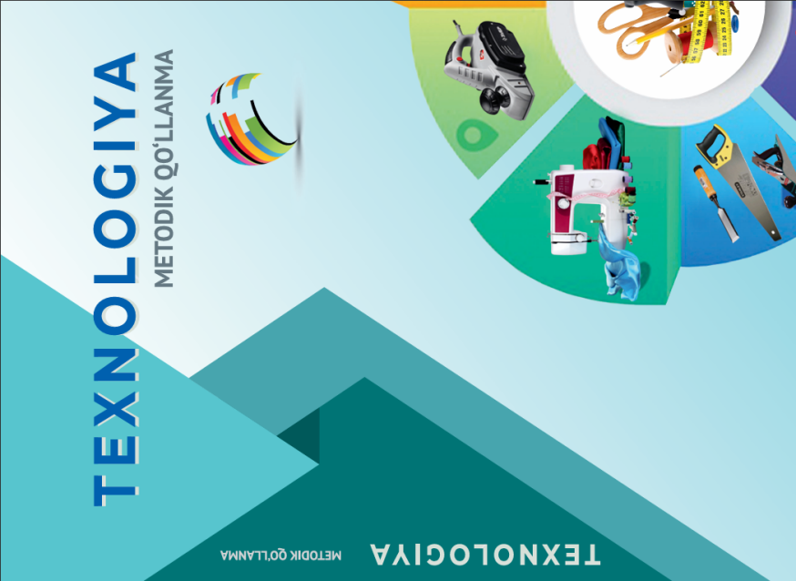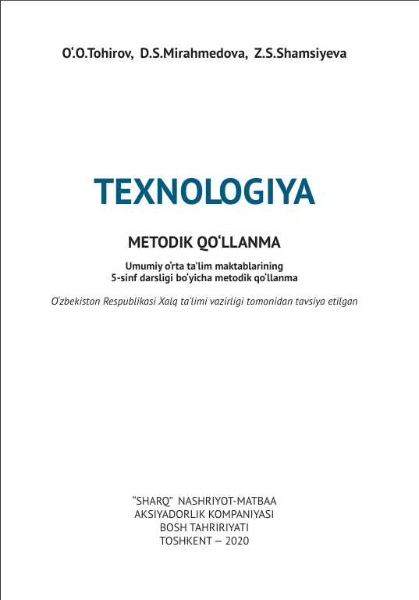

O‘.O.Tohirov, D.S.Mirahmedova, Z.S.Shamsiyev
TEXNOLOGIYA
METODIK QO‘LLANMA
Umumiy o‘rta ta’lim maktablarining
5-sinf darsligi bo‘yicha metodik qo‘llanma
O‘zbekiston Respublikasi Xalq ta’limi vazirligi tomonidan tavsiya etilgan

Xulosa
O‘quv va uslubiy qo‘llanmalar texnologiya darslarini samarali tashkil qilishda o‘qituvchi va o‘quvchilarga katta yordam beradi. Ular nafaqat ta‘lim dasturiga moslashish, balki amaliy ko‘nikmalarni rivojlantirish, darslarni interaktiv va qiziqarli qilishga xizmat qiladi. Shuningdek, mahalliy mualliflarning qo‘llanmalari mintaqaviy ehtiyoj va imkoniyatlarni hisobga olib ishlab chiqilganligi bilan ahamiyatlidir.

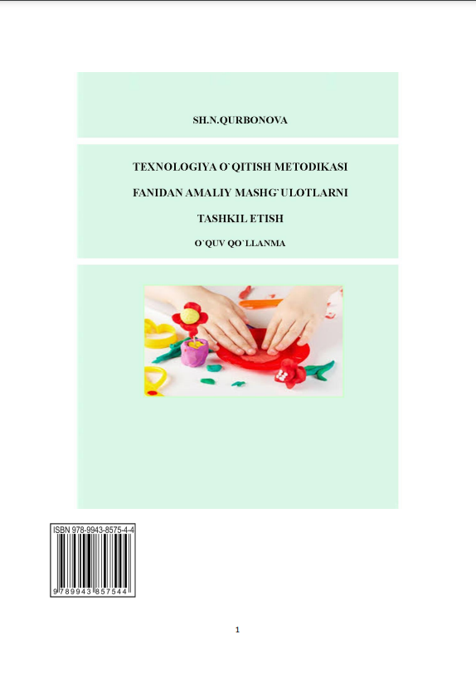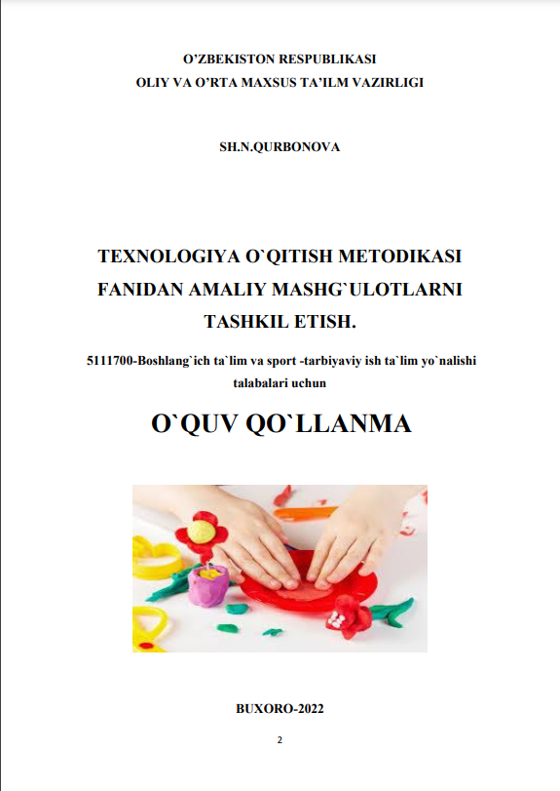
Qurbonova, Sh.N.
Texnologiya o`qitish metodikasi fanidan amaliy mashg`ulotlarni tashkil etish
[Matn] : o„quv qo„llanma / Sh.N. Qurbonova .-Buxoro: FAN VA TA`LIM,
2022.-200 b.
KBK 74.10
Mazkur o`quv qo`llanma boshlang`ich ta`lim va sport tarbiyaviy ish
yo`nalishi(kunduzgi va sirtqi bo`lim)talabalari uchun mo`ljallangan bo`lib,fan bo`yicha amaliy mashg`ulotlari jarayonida foydalanishlari mumkin.

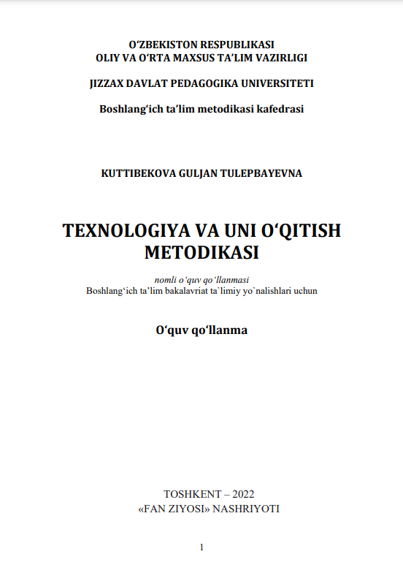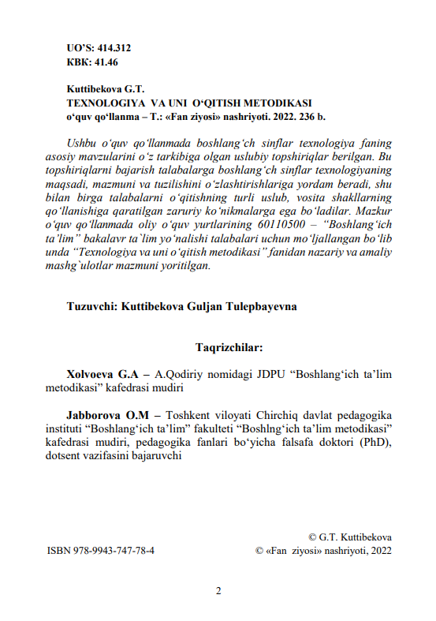

Foydalanilgan adabiyotlar
- Tohirov O‘.O., Tursunov J.A. “Robototexnika va dasturlash asoslari” – Toshkent: “TexnoKitob”, 2023.
- Sharipov Sh.S., Muslimov N.A. “Texnologiya asoslari” – Toshkent: “Ma’naviyat”, 2022.
- Sulaymanova S. “Texnologiya fanida interaktiv metodlar” – Toshkent: “O‘zbekiston nashriyoti”, 2021.
- Mamatova Ya., Karimova M. “Tikuvchilik va dizayn asoslari” – Toshkent: “Barkamol avlod”, 2024.

